Dan maar even zo
Leuk dat je bij ons speciaal-bier wilt kopen, op de volgende pagina’s hebben we een overzicht gemaakt van de bieren die wij in ons assortiment hebben. Zit er wat tussen dat je graag wilt hebben laat het ons weten, helemaal links kunt u de aantallen invullen. Vervolgens mailt u dit document ingevuld en wel naar winkel@biercafedenatte.nl. Wanneer we je bestelling hebben ontvangen krijgt u een betaal-link en ontvangt u bericht wanneer het pakket opgehaald of bezorgd kan worden.
Let op! Bezorging is alleen mogelijk binnen Alphen a/d Rijn en bij besteding vanaf €25-

bezorgen of afhalen?
☐ Bezorgen | ☐ Afhalen
Naam: | Telefoonnummer:
Adres:
Opmerkingen:

Pakketten
Aantal | Naam |  | Voor p/s
 | Lindeboom Cadeaudoos (vijf verschillende bieren) * |  | € 12,50
 | Texels Black Box (zes verschillende bieren + gratis accessoires) | * | € 17,50
 | Verspil-me-nietjes (zes bieren die net over datum zijn, maar nog steeds erg lekker) * |  | € 9,50
 | Regionaal pakket met (zes verschillende bieren) * |  | € 27,50
 | Ik-kan-niet-kiezen-pakket (zes verschillende bieren) per stijl
 | - Blond |  | € 22,50
 | - IPA |  | € 27,50
 | - Bruin (Red, Amber, Dubbel & Bruin) |  | € 22,50
 | - Tripel |  | € 27,50
 | - Donker (Porter, Stout, Donker & Rijk) |  | € 27,50
 | - Donker plus (incl. 2 BA-bieren) |  | € 32,50
 | Nieuw! Borrel-pakket (voor 2 personen) * |  | € 7,50
* zolang de voorraAD STREKT

Grote Flessen van 75cl
Aantal | Naam | ABV |  | Voor p/s
 | Val-Dieu Cuvée 800 | 5,5% |  | € 11,50
 | Corsendonk Christmas Ale | 8,1% |  | € 16,50
 | Nieuw! Gulden Draak Calvados BA | 10,5% |  | € 9,75
 | Nieuw! Jopen Meesterstuk 2021 | 11,0% |  | € 19,50
 | Nieuw! Jopen Brut Uiteinde | 6,5% |  | € 9,50
 | Nieuw! Jopen Witte Kerst | 7,5% |  | € 14,50
Of kies een van onze tapbieren, afgevuld op 75cl flessen!

Fris & Fruitig
Aantal | Naam | ABV | Van | Voor p/s
 | Boon Kriek | 4,0% | € 3,50 | € 2,45
 | Boon Oude Geuze | 7,0% | € 3,50 | € 2,45
 | Nieuw! Brouwhuis a/d Werf Hoppy Light | 3,5% | € 5,75 | € 4,02
 | Corona | 4,6% | € 4,25 | € 2,98
 | Desperados | 6,0% | € 4,25 | € 2,98
 | Duchesse de Bourgogne | 6,2% | € 4,25 | € 2,98
 | Kasteel Rouge | 8,0% | € 4,75 | € 3,32
 | Liefmans Fruitesse | 3,8% | € 3,25 | € 2,28
 | Liefmans Goudenband | 8,0% | € 5,25 | € 3,68
 | Lindeboom Citroen Radler 2.0 | 2,0% | € 3,00 | € 2,10
 | Nieuw! Mongozo Coconut | 3,6% | € 4,75 | € 3,32
 | Rodenbach Classic | 5,2% | € 3,25 | € 2,28
 | Rodenbach Grand Cru | 6,0% | € 5,50 | € 3,85
 | Timmermans Kriek | 4,0% | € 3,50 | € 2,45
 | Nieuw! Wychwood Ginger Beard | 4,2% | € 6,75 | € 4,73

Weizen & Wit
Aantal | Naam | ABV | Van | Voor p/s
 | ‘t IJ IJwit | 6,5% | € 4,75 | € 3,32
 | La Trappe Wit | 5,5% | € 3,75 | € 2,62
 | Lowlander White Ale | 5,0% | € 5,50 | € 3,85
 | Nieuw! St. Bernardus Watou Tokyo | 6,0% | € 6,00 | € 4,20
 | Nieuw! Van Vollenhoven Princessebier | 5,5% | € 6,00 | € 4,20
 | Vedett Extra White | 4,7% | € 3,50 | € 2,45
 | Weihenstephaner Alkoholfrei | 0,5% | € 3,75 | € 2,62

Pils & Saison
Aantal | Naam | ABV | Van | Voor p/s
 | Beck's Pilsener | 4,8% | € 3,25 | € 2,28
 | Budweiser Budvar Czech | 5,0% | € 3,50 | € 2,45
 | Heineken 0.0 | 0,0% | € 2,25 | € 1,57
 | Pilsner Urquell | 4,4% | € 3,75 | € 2,62
 | Vedett Extra Pilsener | 5,2% | € 3,50 | € 2,45
 | Nieuw! BrewDog Vagabond Glutenvrij | 4,5% | € 5,50 | € 3,85
 | Jopen Miss Saison | 7,0% | € 6,75 | € 4,73
 | Lindeboom Saison | 5,8% | € 3,95 | € 2,76
 | Urthel Saisonnière | 6,0% | € 4,00 | € 2,80

Dubbel & Bruin
Aantal | Naam | ABV | Van | Voor p/s
 | Chimay Rood | 7,0% | € 4,25 | € 2,98
 | Corsendonk Pater Dubbel | 6,5% | € 4,50 | € 3,15
 | Grimbergen Dubbel | 6,5% | € 4,00 | € 2,80
 | Grottenbier Santé | 6,5% | € 4,50 | € 3,15
 | La Trappe Dubbel | 7,0% | € 4,00 | € 2,80
 | Leffe Bruin | 6,5% | € 3,50 | € 2,45
 | Maredsous Bruin | 8,0% | € 4,50 | € 3,15
 | Rochefort 6 | 7,5% | € 4,75 | € 3,32
 | Schelde Special 5 Knuppel | 5,0% | € 5,00 | € 3,50
 | Nieuw! Uiltje Apfelstrudel Doppelbock | 11,0% | € 7,75 | €5,45
 | van Steenberge Leute Bok | 7,5% | € 4,00 | € 2,80
 | Westmalle Dubbel | 7,0% | € 4,00 | € 2,80
 | Westvleteren 8 | 8,0% | € 11,50 | € 11,50

IPA(-ish)
Aantal | Naam | ABV | Van | Voor p/s
 | ‘t IJ IPA | 7,0% | € 5,25 | € 3,68
 | BIG DROP Citra IPA | 0,5% | € 6,25 | € 4,37
 | BrewDog Dead Pony Club | 3,8% | € 5,25 | € 3,68
 | BrewDog Double Punk | 8,2% | € 9,25 | € 6,48
 | BrewDog Elvis Juice | 6,5% | € 6,00 | € 4,20
 | BrewDog Punk IPA | 5,6% | € 5,25 | € 3,68
 | BrewDog Triple Hazy | 9,5% | € 9,25 | € 6,48
 | De 12 Stuyvers Castellum IPA | 6,5% | € 5,50 | € 3,85
 | De Molen Amarillo | 9,3% | € 6,25 | € 4,37
 | De Molen Op & Top | 4,5% | € 4,25 | € 2,98
 | Duvel Tripel Hop Citra | 9,5% | € 5,50 | € 3,85
 | Nieuw! Flying Dog Great Job | 9,0% | €6,50 | €4,55
 | Jopen Non(netje) IPA | 0,3% | € 4,50 | € 3,15
 | Klein Duimpje Zeven Mijlslaarzen | 7,0% | € 5,25 | € 3,68
 | Lowlander IPA | 6,0% | € 5,50 | € 3,85
 | Oproer 24/7 Session IPA | 3,9% | € 4,75 | € 3,32
 | Nieuw! Oproer Against the Grain | 8,5% | € 6,50 | € 4,55
 | Oproer Refuse/Resist | 8,5% | € 6,25 | € 4,37
 | Tank 7 Farmhouse Ale | 8,5% | € 6,50 | € 4,55
 | Nieuw! Uiltje Bird of Prey | 5,8% | € 5,50 | €3,85
 | Nieuw! Uiltje Dr. Raptor | 9,2% | € 7,75 | €5,45

Blond
Aantal | Naam | ABV | Van | Voor p/s
 | Achelse Kluis Blond | 8,0% | € 5,25 | € 3,68
 | Affligem Blond | 6,8% | € 4,00 | € 2,80
 | Nieuw! Bière des Amis Belge Blonde (66cl) | 5,8% | €14,50 | €11,-
 | Brugse SportZot | 0,4% | € 4,00 | € 2,80
 | Brugse Zot Blond | 6,0% | € 4,75 | € 3,32
 | Nieuw! Boerinneken Verstraeten H&S | 9,5% | € 5,50 | €3,75
 | Chouffe ‘La Chouffe’ | 8,0% | € 4,00 | € 2,80
 | Delirium Tremens | 8,5% | € 5,25 | € 3,68
 | Duvel | 8,5% | € 4,25 | € 2,98
 | Grimbergen Blond | 6,7% | € 4,00 | € 2,80
 | Hopus | 8,3% | € 4,50 | € 3,15
 | La Trappe Blond | 6,5% | € 3,50 | € 2,45
 | Leffe Blond | 6,6% | € 3,50 | € 2,45
 | Maredsous Blond | 6,0% | € 4,25 | € 2,98
 | Nieuw! Oproer Blonde Enigma | 6,2% | € 5,75 | € 4,02
 | Piraat | 10,5% | € 4,00 | € 2,80
 | Poperings Hommelbier | 7,5% | € 4,00 | € 2,80
 | St. Feuillien Grisette Glutenvrij | 5,5% | € 3,75 | € 2,62
 | Tre Fontane Scala Coeli | 6,7% | € 8,75 | € 6,13

Amber & Red Ale
Aantal | Naam | ABV | Van | Voor p/s
 | Bush Ambrée Caractère | 12,0% | € 5,75 | € 4,02
 | ‘t IJ Columbus | 9,0% | € 5,00 | € 3,50
 | Nieuw! Hobgoblin Ruby 50cl | 5,2 % | € 6,75 | € 4,73
 | Nieuw! Jovius Oh Denneboom | 8,0% | € 6,25 | € 4,37
 | De Koninck Bolleke APA | 5,0% | € 3,75 | € 2,62
 | O'Hara's Irish Red | 4,3% | € 3,50 | € 2,45
 | Orval | 6,2% | € 5,00 | € 3,50
 | Palm | 5,2% | € 2,75 | € 1,93
 | Pauwel Kwak | 8,4% | € 4,25 | € 2,98
 | La Trappe Isid'or | 7,5% | € 4,50 | € 3,15
 | Venloosch Alt | 5,0% | € 3,50 | € 2,45

Tripel
Aantal | Naam | ABV | Van | Voor p/s
 | ‘t IJ Zatte | 8,0% | € 4,75 | € 3,32
 | Affligem Tripel | 9,0% | € 4,25 | € 2,98
 | Nieuw! Brouwhuis a/d Werf Spicy Tripel | 8,5% | € 7,25 | € 5,08
 | Brugge Tripel | 8,7% | € 4,75 | € 3,32
 | Corsendonk Agnus Tripel | 7,5% | € 4,50 | € 3,15
 | De 12 Stuyvers Ridder Lodewijk | 7,5% | € 5,25 | € 3,68
 | De Molen Heen & Weer | 9,2% | € 4,75 | € 3,32
 | Floreffe Tripel | 7,5% | € 4,25 | € 2,98
 | Gouverneur Tripel | 8,2% | € 4,75 | € 3,32
 | Grimbergen Tripel | 9,0% | € 4,75 | € 3,32
 | Gulden Draak | 10,5% | € 4,25 | € 2,98
 | Insel Baltic Tripel | 9,5% | € 6,75 | € 4,73
 | Nieuw! Jovius Tripel | 9,1% | € 6,25 | € 4,37
 | Karmeliet Tripel | 8,4% | € 5,00 | € 3,50
 | Kasteel Tripel | 11,0% | € 5,00 | € 3,50
 | Klein Duimpje Blauwe Tram | 8,0% | € 5,50 | € 3,85
 | La Trappe Tripel | 8,0% | € 4,25 | € 2,98
 | Nieuw! Maenhout Koeketiene | 8,5% | € 5,25 | € 3,68
 | Maredsous Tripel | 10,0% | € 4,75 | € 3,32
 | Moeder Overste Tripel | 8,0% | € 5,00 | € 3,50
 | Rochefort Tripel Extra | 8,1% | € 5,50 | € 3,85
 | Tre Fontane Tripel | 8,5% | € 11,25 | € 7,88
 | Westmalle Tripel | 9,5% | € 4,75 | € 3,32
 | Witkap Pater Tripel | 7,5% | € 4,75 | € 3,32

Keuzestress?

Laat het aan de ontvanger over met De Natte Cadeaukaart!
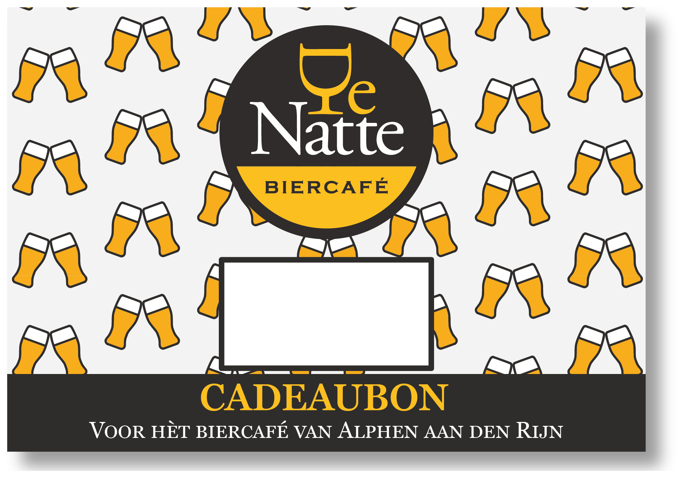
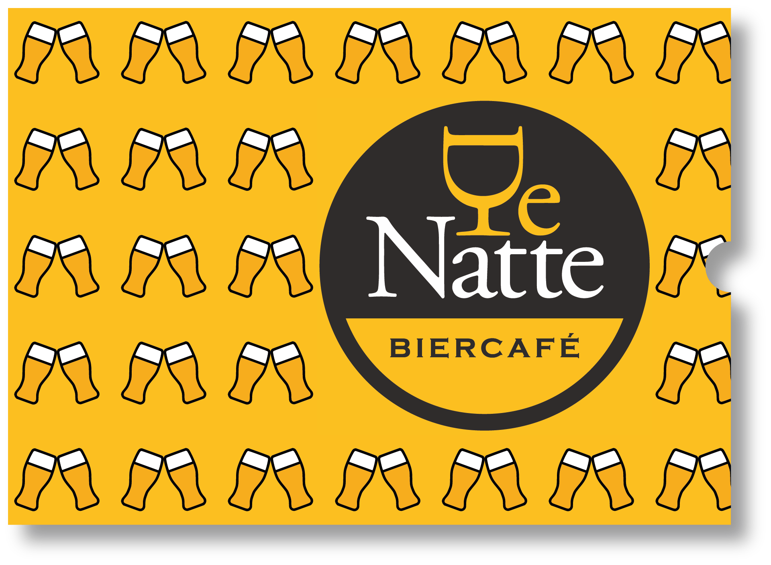
Sinds kort hebben we bij De Natte ook een leuke cadeaukaart, deze kan digitaal of per post verstuurd worden. Het gemakkelijke met deze cadeaukaart is dat het resterende saldo er gewoon op blijft staan. Kies het bedrag en stuur de gelukkige langs om het bij ons te spenderen als we weer open mogen!

Tapbieren op fles 75cl
We hebben momenteel een wisselend assortiment aan tapbieren beschikbaar, deze kunnen wij vervolgens voor je bottelen in flessen van 75cl. We hebben niet de twaalf verschillende bieren op tap zoals je van ons gewend bent, maar des te bijzonder. Benieuwd wat we momenteel van de tap te bottelen hebben. Volg ons dan op Facebook of kijk op www.biercafedenatte.nl
Aantal | Naam | ABV | Voor p/s
 | Gouverneur Blond | 6,0% | € 8,50-
 | Bronckhorster IJselbock | 7,0% | € 9,50
 | Van Steenberge Augustijn Donkel | 8,0% | € 8,50
 | Jopen Ongelovige Thomas | 10,0% | €10,50
 | Texels StormBock | 10,0% | €10,50
 | (ACTIE!) 2 Flessen naar keuze |  | €15,-
Let op! Het kan zijn dat de bovenstaande bieren inmiddels zijn vervangen. Wij doen ons best deze lijst zo goed mogelijk bij te houden. Bedankt voor uw begrip.

Donker & Rijk
Aantal | Naam | ABV | Van | Voor
 | Chimay Blauw | 9,0% | € 5,00 | € 3,50
 | Nieuw! Dampegheest Zware Hufter | 10,0% | € 5,50 | € 3,85
 | Nieuw! De 12 Stuyvers Moedige Margaretha | 10,0% | € 6,25 | € 4,37
 | Nieuw! De Leckere Blauwe Bijl Kveik | 10,0% | € 7,50 | € 5,25
 | De Molen Binkie Claws BA Almond | 11,2% | € 9,50 | € 6,65
 | De Molen Bommen & Granaten | 11,9% | € 9,50 | € 6,65
 | De Molen Zeker & Vast (Rum BA Barleywine) | 14,2% | €10,50 | € 7,35
 | Nieuw! Flying Dog The Fear | 9,0% | € 5,50 | € 3,85
 | Goudale Rhum Finish Grand Cru | 7,9% | € 6,50 | € 4,55
 | Gouden Carolus Classic | 8,5% | € 4,25 | € 2,98
 | Hertog Jan Grand Prestige | 10,0% | € 4,50 | € 3,15
 | Jopen Is That Spelt RYEght | 10,0% | € 6,75 | € 4,73
 | Jopen Meesterstuk 2021 | 11,0% | € 7,50 | € 5,25
 | Kasteel Barista Chocolate Quadrupel | 11,0% | € 6,00 | € 4,20
 | Kasteel Donker | 11,0% | € 5,00 | € 3,50
 | Nieuw! Klein Duimpje Kerst Bier | 8,5% | € 5,25 | € 3,68
 | Kompaan Jimmi Gemini | 13,0% | € 8,75 | € 6,13
 | Kompaan Tommy Double Barrel | 11,0% | € 8,75 | € 6,13
 | La Trappe Quadrupel | 10,0% | € 4,75 | € 3,32
 | Rochefort 10 | 11,3% | € 6,75 | € 4,73
 | Rochefort 8 | 9,2% | € 5,50 | € 3,85
 | St. Bernardus Abt 12 | 10,5% | € 5,00 | € 3,50
 | Straffe Hendrik Quadrupel | 11,0% | € 6,00 | € 4,20
 | Tynt Meadow Trappist | 7,4% | € 8,25 | € 5,78
 | Nieuw! Uiltje Apfelstrudel Doppelbock | 11,0% | € 7,75 | € 5,45
 | Val-Dieu Grand Cru | 10,5% | € 5,75 | € 4,02
 | Verboden Vrucht | 8,5% | € 4,00 | € 2,80
 | Vicaris Winter | 10,0% | € 6,00 | € 4,20
 | Westvleteren 12 | 10,2% | € 12,50 | € 12,50
 | Zundert 10 | 10,0% | € 6,25 | € 4,37
 | Zundert 8 | 8,0% | € 5,75 | € 4,02

Stout & Porter
Aantal | Naam | ABV | Van | Voor
 | Nieuw! 100 Watt 400 Volt Speyside BA | 12,5% | € 8,00 | € 5,60
 | BIG DROP Milk Stout | 0,5% | € 6,25 | € 4,37
 | Brewdog Layer Cake | 7,0 % | € 9,25 | € 6,47
 | De Molen Hel & Verdoemenis | 10,0% | € 8,25 | € 5,78
 | De Molen Hemel & Aarde | 10,0% | € 9,75 | € 6,82
 | De Molen Mooi & Meedogenloos | 10,2% | € 6,25 | € 4,37
 | De Molen Zwart & Zwaar | 12,8% | € 7,50 | € 5,25
 | N! De Molen Heaven & Hill (Breckenridge BA) | 15,4% | € 10,50 | € 7,35
 | N! Emelisse White Label 2020 (Peated Islay BA) | 15,8% | € 10,50 | € 7,35
 | Frontaal Churchill vol. I | 10,0% | € 10,50 | € 7,35
 | Frontaal Friends Blend II | 14,0% | € 11,50 | € 8,05
 | Gouverneur Stout op Hout | 7,5% | € 4,50 | € 3,15
 | Guinness Draught | 4,2% | € 4,50 | € 3,15
 | Nieuw! Homeland Zwartbaart RIS | 10,5% | € 6,75 | € 4,73
 | KEES Barrel Project 20.04 | 11,0% | € 8,50 | € 5,95
 | KEES Export Porter 1750 | 10,5% | € 7,50 | € 5,25
 | Klein Duimpje IRS | 10,5% | € 5,75 | € 4,02
 | Klere Boght Marketentster | 6,8% | € 6,50 | € 4,55
 | Lowlander Poorter | 6,0% | € 5,50 | € 3,85
 | Nieuw! Natte Gijt Hellegeit RIS | 11,0% | € 8,00 | € 5,60
 | Nieuw! Oproer Nachtwerk 2 | 12,5% | € 6,50 | € 4,55
 | Nieuw! Põhjala Forest Bänger | 12,5% | € 8,00 | € 5,60
 | Põhjala Must Kuld | 7,8% | € 6,75 | € 4,73
 | Põhjala Öö | 10,5% | € 7,25 | € 5,08
 | Thornbridge Lucaria Ice-Cream Porter | 4,5% | € 5,00 | € 3,50
 | Nieuw! Viven Smoked Porter | 7,0% | € 6,50 | € 4,55

